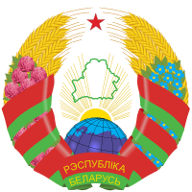 | 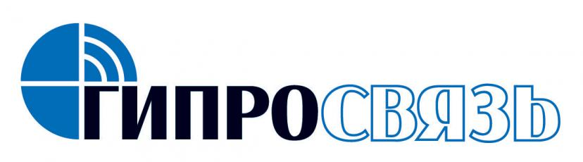

Региональный семинар МСЭ
«Тенденции развития и опыт использования технологий спутниковой связи»
Минск, Республика Беларусь, 22-23 мая 2018 года

ITU Regional Workshop on
Current Trends and Best Practices of Satellite Communication
Minsk, Republic of Belarus, 22-23 May 2018

Регистрационная форма
Registration Form
Фамилия:
Surname:
Имя, отчество:
Name:
Название ведомства/организации:
Institution/organization:
Должность:
Title:
Адрес:
Address:
Телефон:
Tel.:
Электронная почта:
Email:
Дата приезда:
Arrival date:
Дата отъезда:
Departure date:
Транспорт, которым Вы приедете:
Arriving by flight/train:
Транспорт, которым Вы уедете:
Departing by flight/train:
Гостиница:
Hotel:

Просьба направить заполненную регистрационную форму координатору семинара Ольге Дашкевич, email: dashkevich@giprosvjaz.by и в Зональное отделение МСЭ, email: itumoscow@itu.int до 30 апреля 2018 года

Please send the form duly completed to the workshop coordinator, Ms. Olga Dashkevich, email: dashkevich@giprosvjaz.by and to the ITU Area Office, email: itumoscow@itu.int by 30 April 2018

